[veraltet:] Tastenbelegung ausdrucken
Auf der DetailseiteTastenbelegung des UCC-Clients können Sie persönliche Tastenprofile für unterstützte Tischtelefone der Marken Snom und Yealink einrichten. Damit können Sie Ihr Gerät für die Kurzwahl von Rufnummern und viele andere Funktionen konfigurieren.
Wenn die Tasten Ihres Telefons nicht per LCD beschriftet werden, können Sie mit dem UCC-Client die passenden Einlege-Etiketten als Druck-PDF anzeigen. Bereits zugewiesene Tastenbezeichnungen werden dabei automatisch übernommen.
Die folgenden unterstützten Endgeräte verfügen über keine automatische Tastenbeschriftung:
- Snom 720  - Snom 760  - Snom D375 | - Snom D715  - Snom D725  - Snom D765
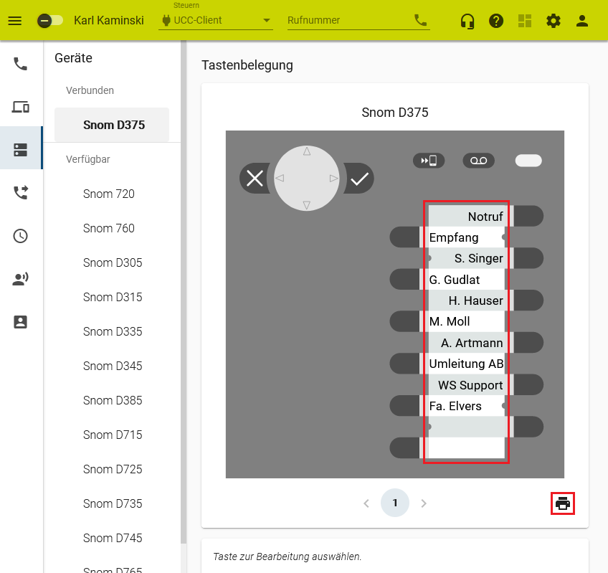 | Die Geräte sind im UCC-Client mit gekennzeichnet.  Um passende Einlege-Etiketten für diese Telefone auszudrucken, gehen Sie wie folgt vor:  - Konfigurieren Sie die gewünschten Tasten für die Kurzwahl von Rufnummern oder eine andere Funktion.  - Klicken Sie auf .  Ein Dokument mit den beschrifteten Etiketten öffnet sich in Ihrem PDF-Betrachter.  - Drucken Sie das PDF in Originalgröße und ohne Zuschnitt aus.

